Лекция 5. Водопропускные трубы и лотки. Основные сведения
1.4.1. Виды труб, их назначение.
Трубы применяют для пропуска постоянных или периодически действующих водотоков. Слой засыпки над трубой не менее 0,5м служит для распределения давления от подвижной нагрузки на дороге и смягчает ее динамическое воздействие. По условиям пропуска воды трубы могут быть 3х видов: безнапорные – имеют отверстие, достаточное для беспрепятственного пропуска всей притекающей к ней воды при наибольшем расчетном ее расходе (Рис. 26 а); напорные – не успевают пропускать всю притекающую к ним воду и вызывают скопление ее с верховой стороны насыпи (Рис.27). Вследствие напора вода протекает через трубу с большой скоростью, что требует надежного укрепления верховой стороны от размыва. Если труба, работающая с напором не имеет обтекаемого входного отверстия, в результате чего она не может пропускать воду полным сечением, то по гидравлическому режиму трубу называют полунапорной (Рис. 26 б).
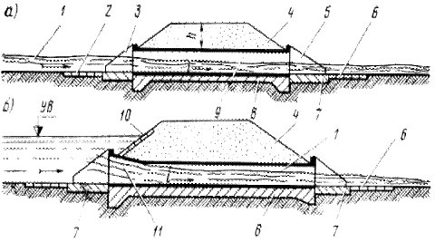
Рис.26. Схемы пропуска водного потока в трубах под насыпями
1 - поверхность водного потока; 2 - укрепление плитами или мощением перед входом в трубу; 3 - входной оголовок; 4 - тело насыпи; 5 - выходной оголовок трубы; 6 - укрепление плитами или мощением на выходе из трубы; 7 - фундамент оголовка; 8 - фундамент трубы; 9 - тело трубы; 10 - укрепление плитами или мощением верхового откоса насыпи; 11 - конусная часть трубы.
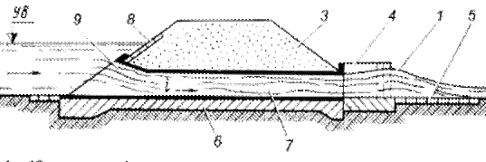
Рис.27. Схема пропуска водного потока в трубах под насыпями
1 - поверхность водного потока; 3 - тело насыпи; 4 - выходной оголовок трубы; 5 - укрепление плитами или мощением на выходе из трубы; 6 - фундамент трубы; 7 - тело трубы; 8 - укрепление плитами или мощением верхового откоса насыпи; 9 - конусная часть трубы;
По материалу, наибольшее распространение имеют ж/б трубы, хотя в последнее время все большее применение находят металлические гофрированные трубы. Ж/б трубы применяют круглого и прямоугольного очертания. Наиболее распространены круглые трубы.
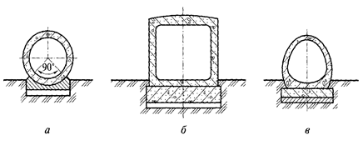 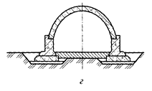
Рис. 28. Типы поперечных сечений труб:
а — круглая; б — прямоугольная; в - овоидальная; г — сводчатая

В продольном направлении трубам придают уклон, принятый при гидравлическом расчете.

1.4.2. Элементы и размеры труб. Типы сечения, виды оголовков и фундаментов.

Для улучшения условий втекания воды в трубы и вытекания из нее входную и выходную ее части снабжают оголовками.Типы входных и выходных оголовков труб зависят от гидравлического режима ее работы. В напорных и полунапорных трубах устройство оголовков обязательно. Различают оголовки портальные, раструбные, воротниковые и обтекаемые. Портальные оголовки (рис.29, а) представляют собой стенку, перпендикулярную к оси трубы, с конусами, укрепленными железобетонными плитами или мощением. Такие оголовки наименее совершенны в отношении регулирования потока притекающей воды и применяются в безнапорных трубах с небольшими скоростями течения. Раструбные оголовки (рис.29, б) имеют крылья, улучшающие условия входа воды в трубу. Воротниковые оголовки устраивают, срезая звено трубы параллельно откосу насыпи и укладывая бетонные плиты вдоль откоса вокруг входного или выходного ее отверстия. Раструбные оголовки с коническим входным звеном (обтекаемые оголовки) лучше всего обеспечивают протекание воды и могут быть применены как для безнапорных, так и для напорных труб (см. рис.29, в). Встречаются и другие виды оголовков. Если по водотоку возможны ледоход, карчеход или сели, то трубы не возводят.
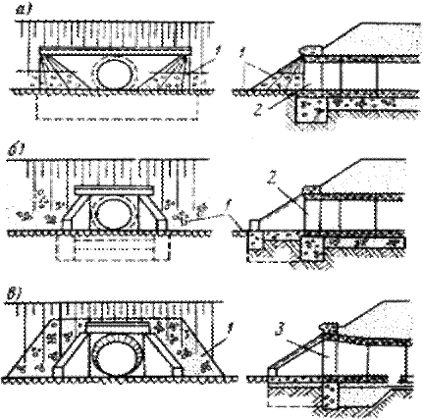
Рис.29. Основные типы оголовков
1 - укрепление бетонными, железобетонными плитами или мощением; 2 - входное звено;
3 - входное коническое звено.
При хорошо дренирующих плотных крупнозернистых песчаных или гравийных грунтах звенья круглых труб небольшого диаметра можно укладывать непосредственно на грунт. При супесях, мелких песках и глинистых грунтах под звенья трубы устраивают подушку толщиной не менее 30см из щебня, гравия или крупного песка, а при высоте насыпи более 4м – фундаменты из ж/б блоков или монолитного бетона.
Русло водотока перед входным и выходным отверстиями трубы надежно укрепляют против размыва. Наибольшему размыву могут подвергаться русло и откосы насыпи у входного оголовка. Укрепление делают мощением, монолитным или сборным ж/б.
В настоящее время применяют прямоугольные трубы отверстием от 1,5 до 4м и круглые ж/б трубы диам. От 0,5 до 2,0м. Толщина стенок круглых труб в зависимости от их диаметра и высоты насыпи составляет от 8 до 24см. Трубы делают сборными из отдельных звеньев длиной от 1м до 3,0м.
Отверстие труб следует назначать, как правило, не менее:
1,0 - при длине трубы до 20 м;
1,25 - при длине трубы 20 м и более.
Отверстия труб на автомобильных дорогах ниже II категории допускается принимать равными:
1,0 - при длине трубы до 30 м;
0,75 - при длине трубы до 15 м;
0,5 - на съездах при устройстве в пределах трубы быстротока (уклон 10 ‰ и более) и ограждений на входе.
Отверстия труб на внутрихозяйственных автомобильных дорогах при длине трубы 10 м и менее допускается принимать 0,5 м.
Высота насыпи от бровки до лотка трубы по оси дороги, принимаемается для труб Ø 0,75м от 1,35 до 4м; для труб Ø 1м от 1,6 до7м; для труб Ø 1,5м от 2,14 до 9м;
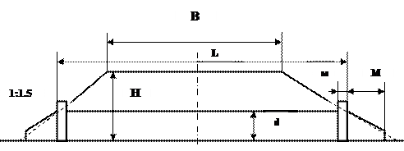
В – ширина земполотна; Н – высота насыпи; d- диаметр трубы; L- общая длина трубы; М – длина лотка; м- толщина портальной части оголовка; 1:1,5 – заложение откосов.
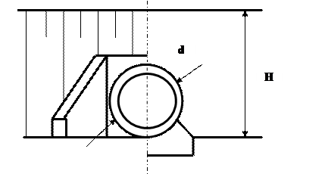

1.4.3. Армирование и стыковка звеньев.

Звенья труб имеют арматуру в виде двух спиралей, расположенных по внешней и внутренней их поверхностях. Каждый из рядов спиралей связан продольной распределительной арматурой. Перед установкой на место наружную поверхность звеньев обмазывают двумя слоями горячей битумной мастики. Стыки звеньев заполняют пропитанной битумом паклей и обклеивают снаружи двумя слоями битуминизированной ткани. Изнутри швы расшивают цементным раствором. Гидроизоляцию трубы выполняют в сухую погоду при положительной температуре. Если звенья трубы были покрыты гидроизоляцией при изготовлении, после монтажа стык звеньев перекрывают двумя полосами битантита на мастике.
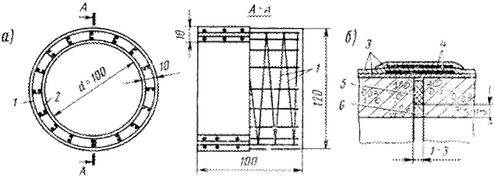
Рис.30. Конструкция звеньев круглых железобетонных труб
1 - наружная спираль; 2 - внутренняя спираль; 3 - слои битумной мастики; 4 - битуминизированная ткань; 5 - пакля, пропитанная битумом; 6 - цементный раствор.
Вопросы для самоконтроля:
- Как подразделяются трубы по условиям протекания воды?
- Как различаются оголовки?
- Как подразделяются трубы по материалам?
- Армирование и стыковка звеньев.

